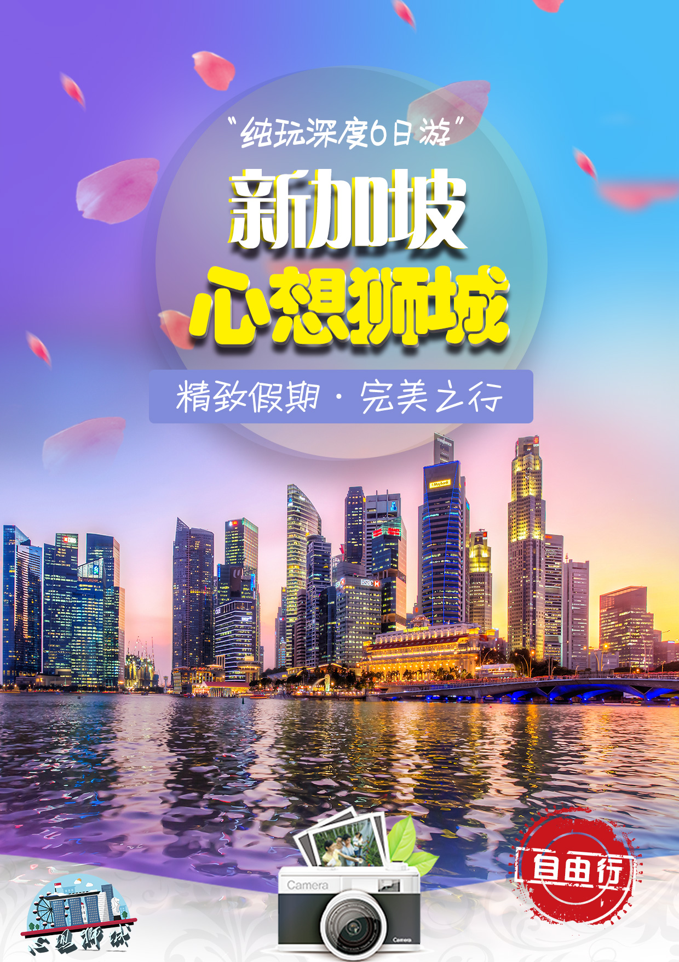
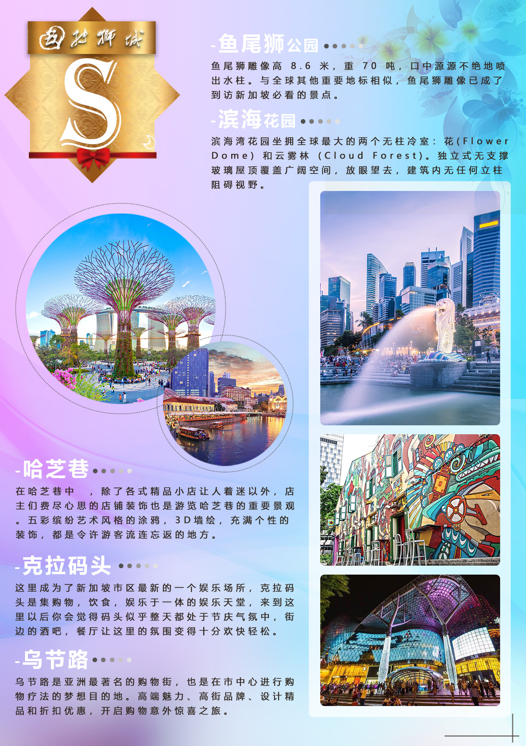
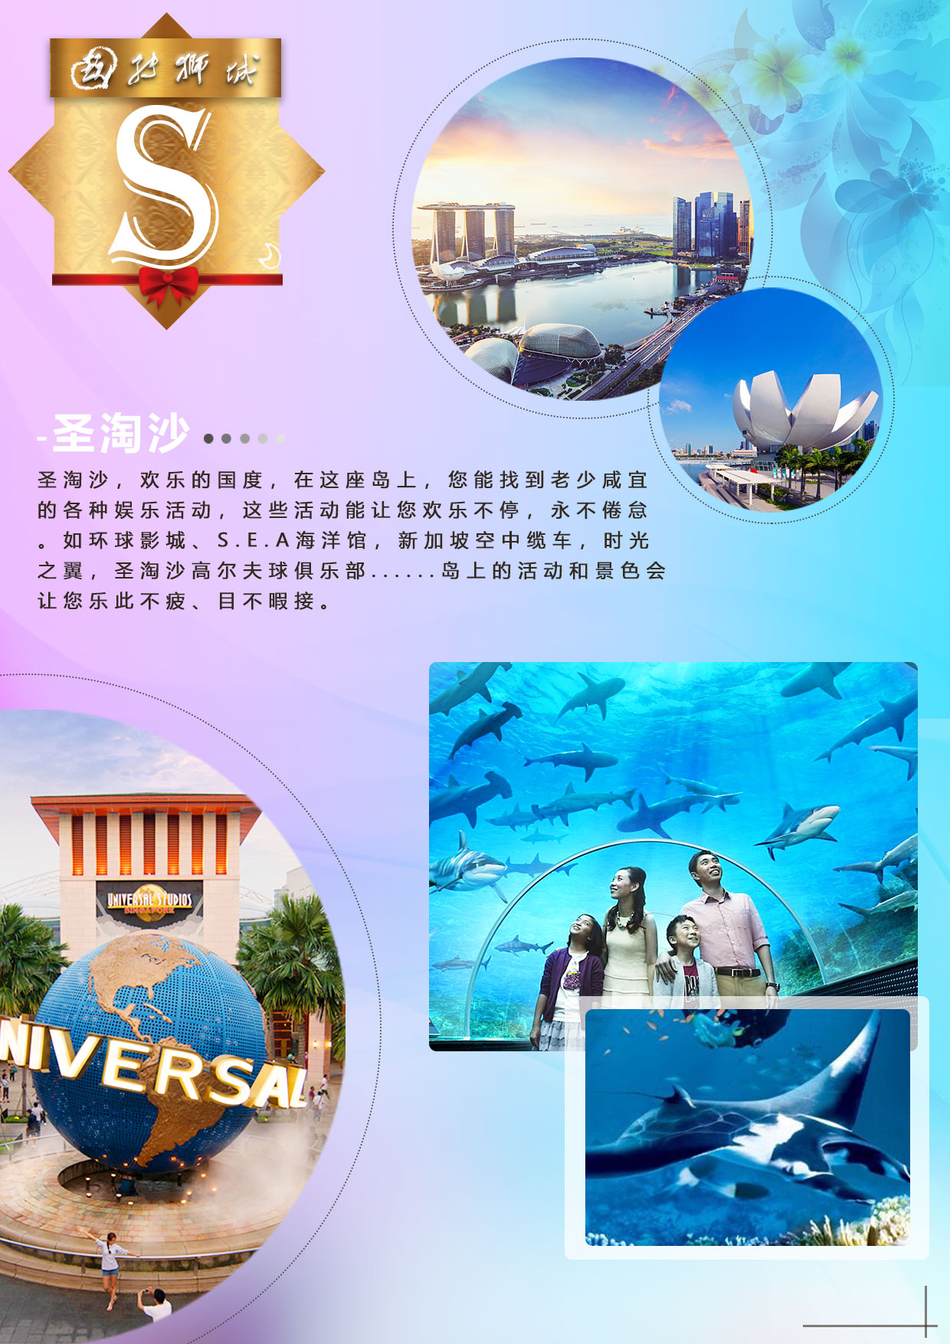
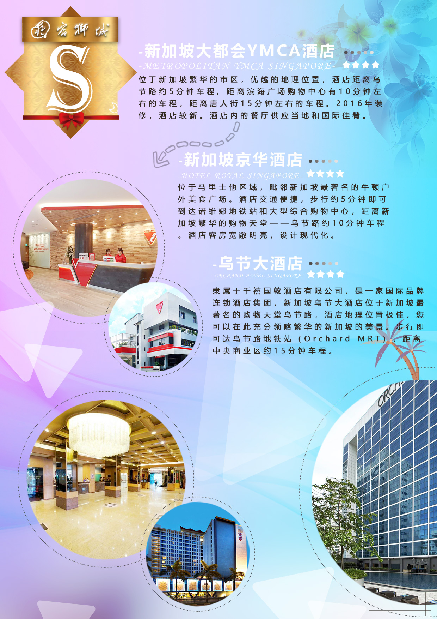
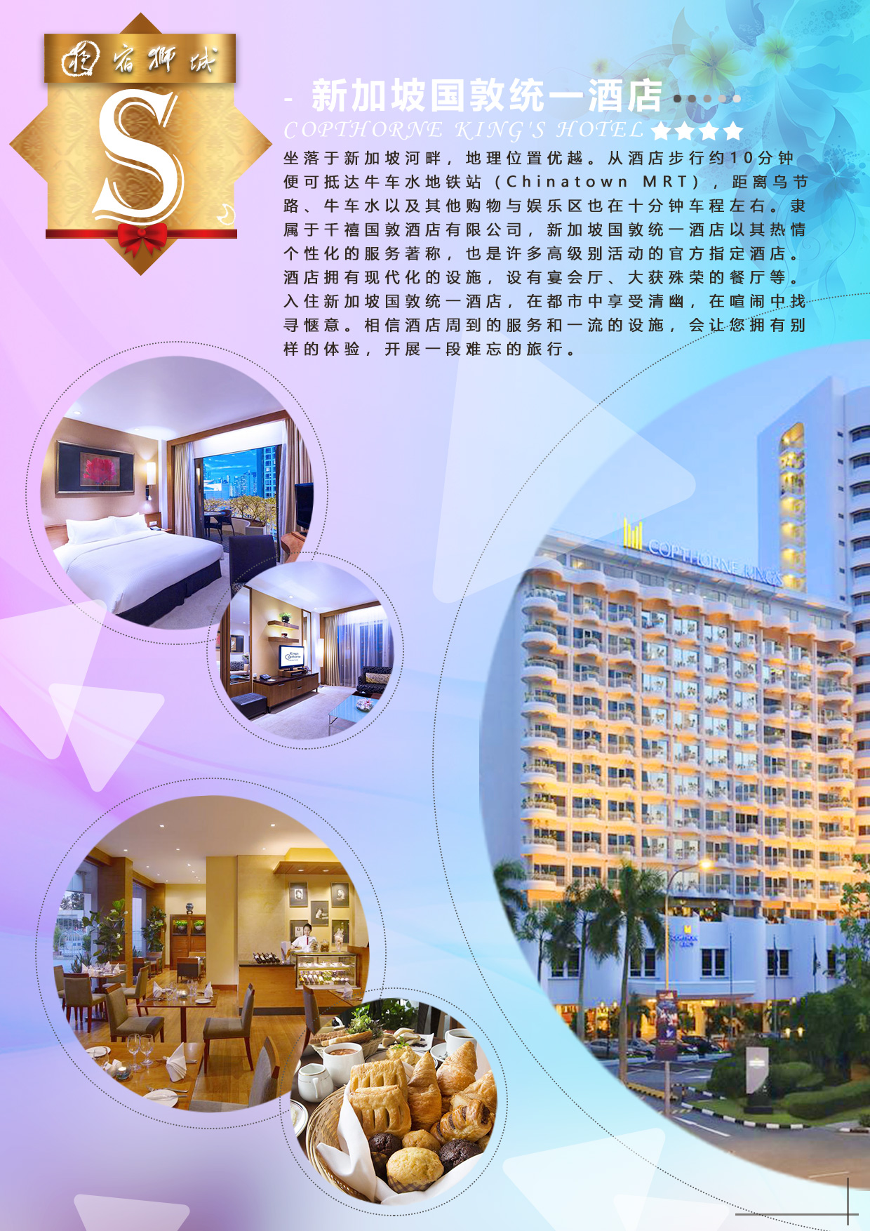
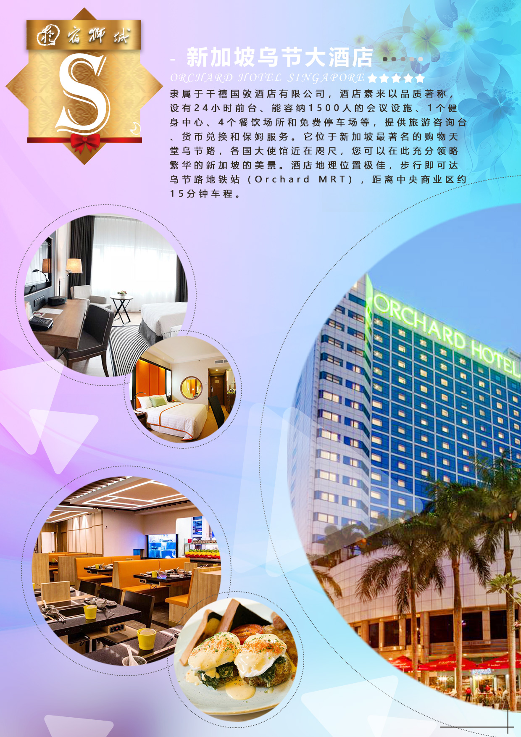
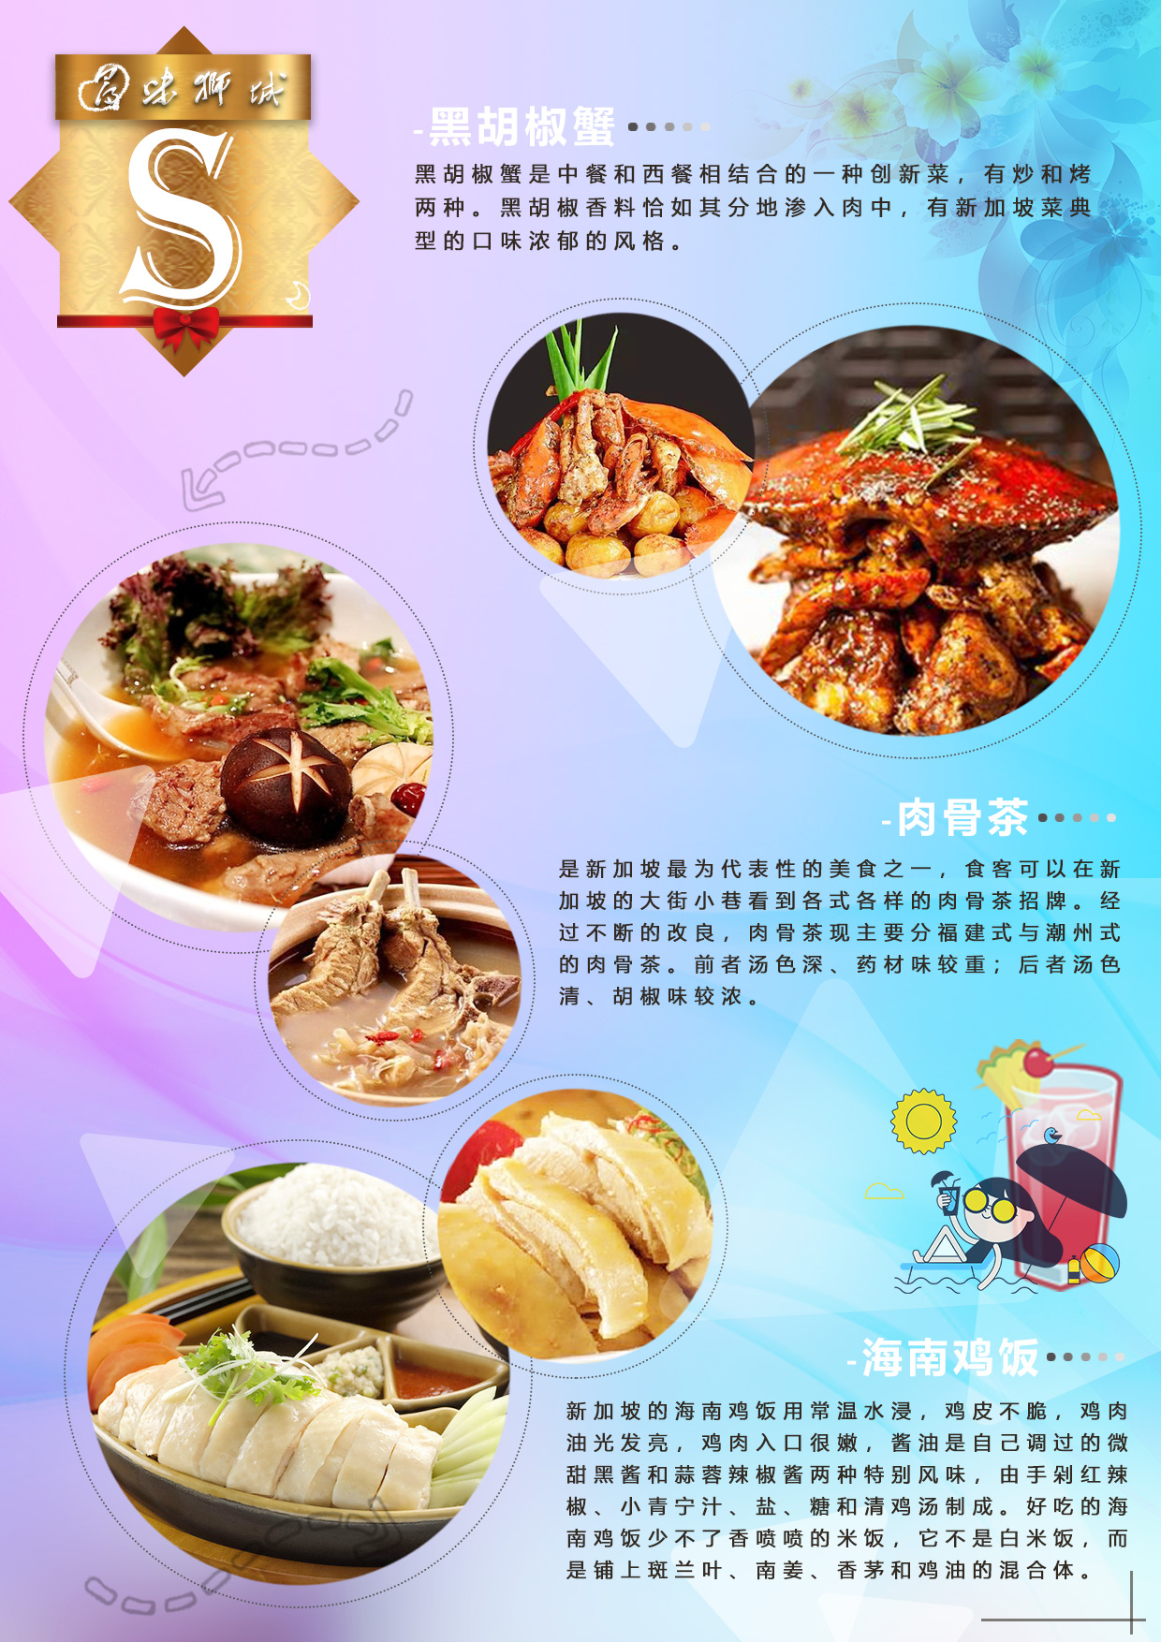
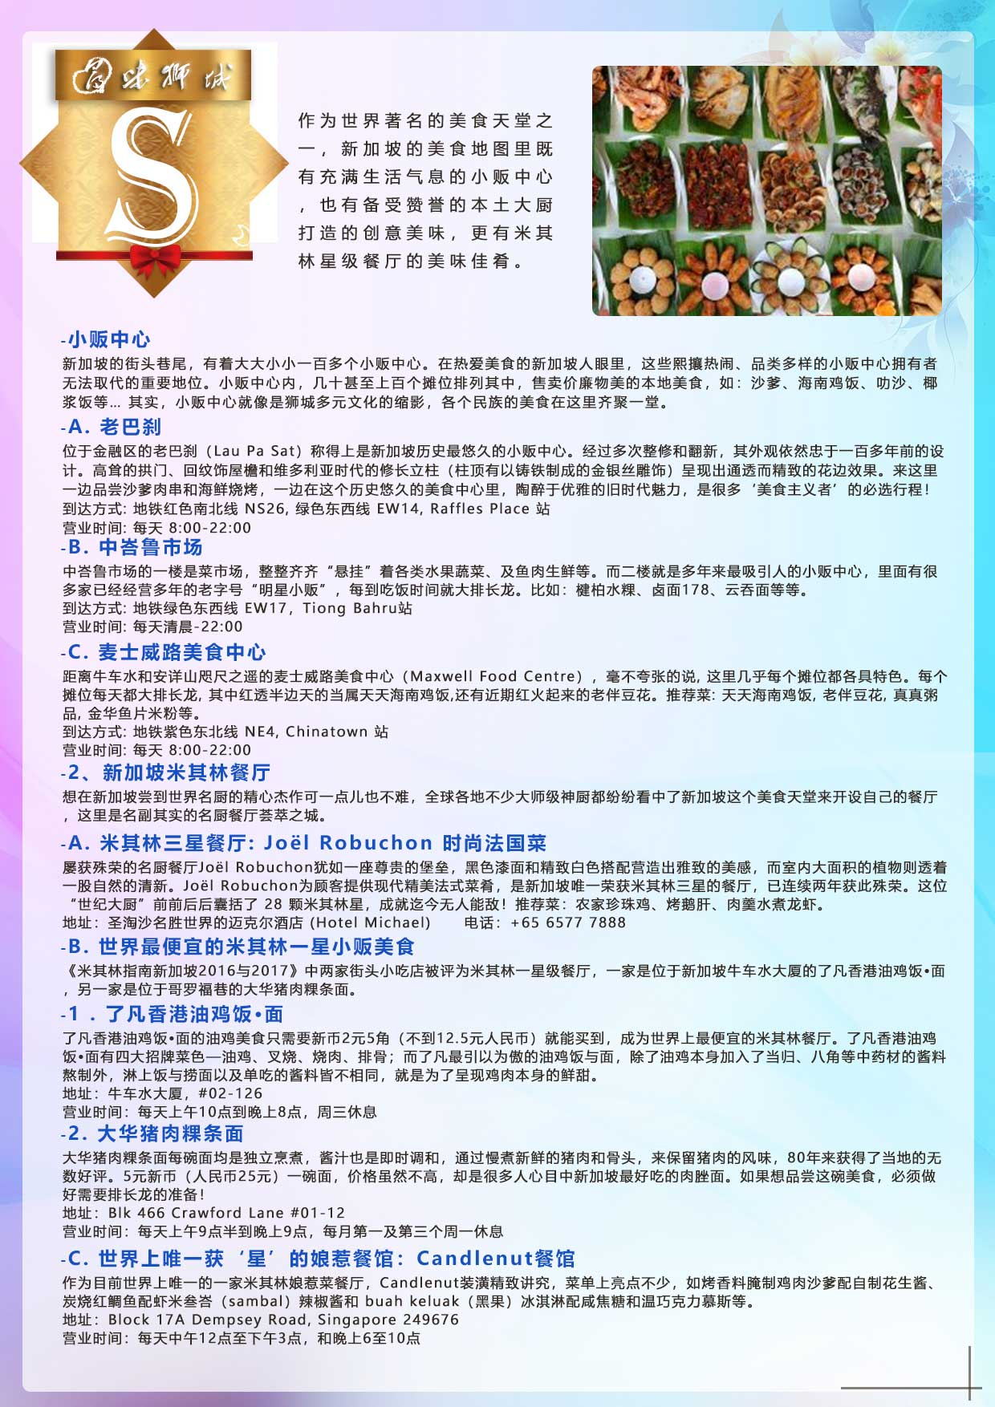
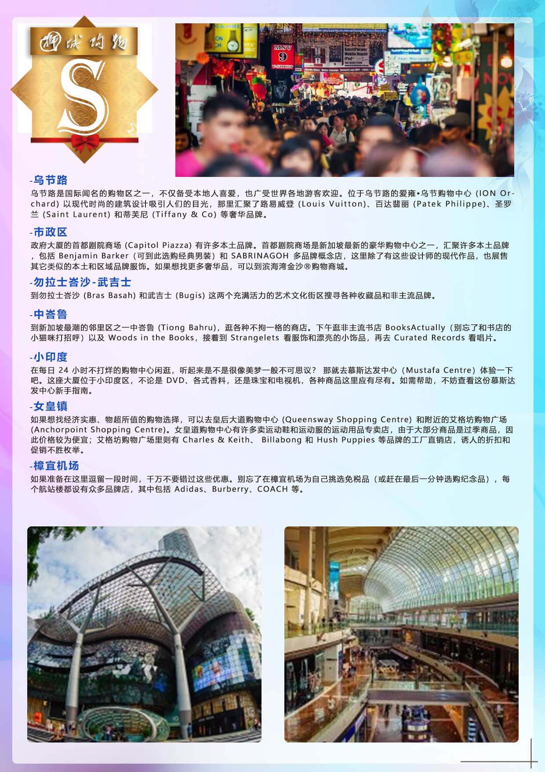
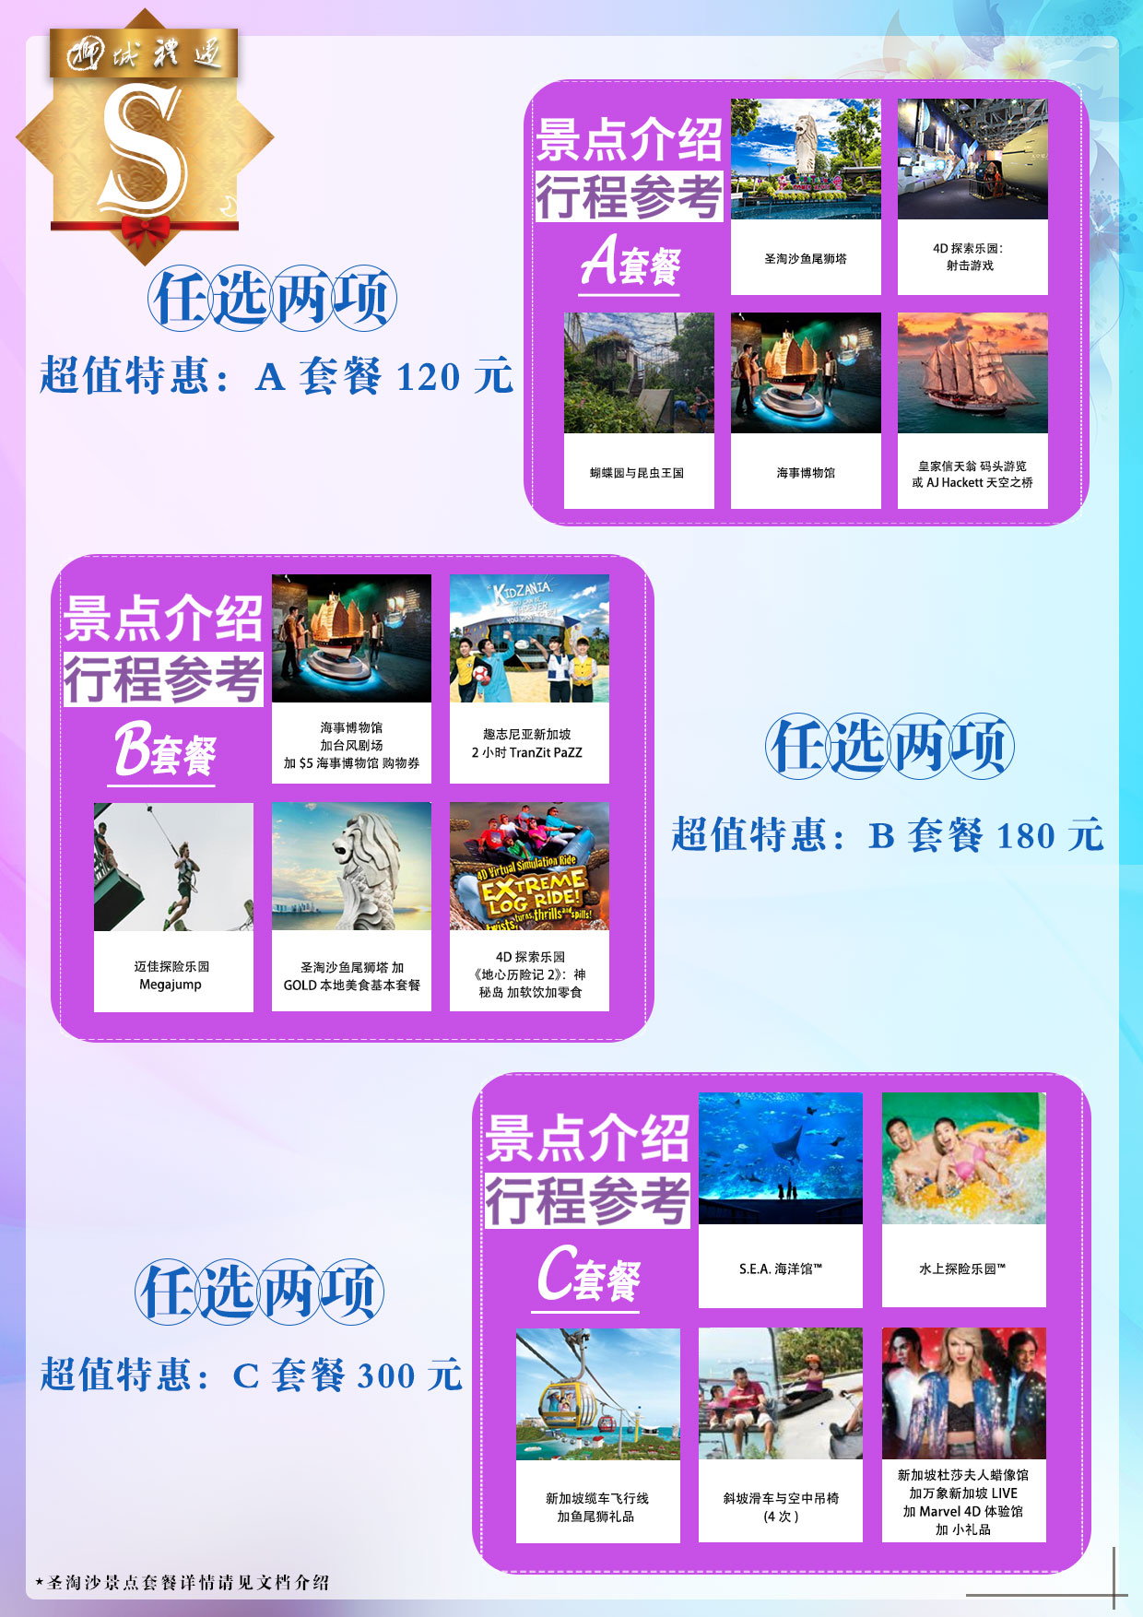
参 考 行 程
DAY1:重庆-新加坡
参考航班：重庆-新加坡PN6355 1835-2335（以航空公司通知为准）
搭乘国际航班，飞往东南亚素有花园城市之称的新加坡，抵达樟宜机场后前往酒店休息。
餐：无 住宿：新加坡指定酒店

DAY2:新加坡自由活动
自由活动（客人自行安排行程,自由活动不含车导）
建议行程：抵达后的第二天无论是情侣、夫妻还是一家三口，环球影城都可以让你们“嗨”上一整天：推出24个过山车和景点，大部分景点为世界级的首创亮点或是特地为新加坡量身定造的，堪称环球影城的又一鸿篇巨制。新加坡环球影城是耗资43亿2000万美元兴建的圣淘沙名胜世界的重点项目之一，它是东南亚首个和唯一的环球影城主题公园。拥有古埃及、失落的世界、遥远王国、马达加斯加、科幻城市、好莱坞大道等七个主题区! 可以从早上一直玩到晚上，从环球影城出来后，可以到旁边的糖果屋给孩子选购喜欢的糖果。
如果对游乐场不感兴趣，那么被誉为是新加坡最为迷人的度假小岛—圣淘沙岛，可以满足你的需要：放眼望去，一片青翠迷人的椰树林，郁郁葱葱。你可以在沙滩上赤足行走，沐浴海风；多姿多彩的娱乐设施和休闲活动区域让你目不暇接：龙道、海底世界、胡姬花园、蝴蝶园、世界昆虫博物馆；历史景点方面，有西乐索炮台、海事博物馆和新加坡万象馆。在主题公园方面，有梦幻岛、火焰山和高尔夫乐园。而高37公尺的鱼尾狮塔，可让游人从圣淘沙远眺市区的高楼大厦及环绕四周小岛的景色。入夜后的音乐喷泉，随着交响乐的节奏而翩翩起舞。各国美食快餐，可以让你尽情选择。
餐：早 住宿：新加坡指定酒店

DAY3:新加坡自由活动
自由活动（客人自行安排行程,自由活动不含车导）
建议行程：可前往新加坡动物园：采用全开放式的模式，是世界十大动物园之一。园内以天然屏障代替栅栏，为各种动物创造天然的生活环境，有300多个品种约3050只动物在没有人为屏障的舒适环境下过着自由自在的生活，与游客和平共处。如果白天没玩够，那么可以等到晚上，参观夜间动物园，这是世界上第一个专为夜间活动的动物而建造的动物园，坐落在次生雨林中，园内草木丛生，您可以步行或乘坐电瓶车游园。在犹如月光的特殊照明下，在宽阔的自然栖息地中观察这些夜行动物的行踪。
除了动物园，新加坡的裕廊飞禽公园也很有意思！它是世界上最大的飞禽公园。主要景点包括飞禽知识馆、非洲瀑布鸟舍、彩鹦谷、东南亚鸟舍和备受赞誉的非洲湿地。在这里，你除了可以看到各种珍稀飞禽外，还可以亲自给鹦鹉喂食哦~小朋友们的最爱！
餐：早 住宿：新加坡指定酒店

DAY4:新加坡自由活动
自由活动（客人自行安排行程,自由活动不含车导）
建议行程：早上前往滨海湾金沙酒店自费参观空中花园，金沙酒店55层高塔楼顶层“空中花园”泳池长150米，是奥运会泳池长度的三倍，高度为650英尺(198米)，是世界上高度最高、面积最大的室外泳池。走到摩天轮—新加坡最新地标，乘坐摩天轮可同时看到三个国家的景色（新加坡、印尼、马来西亚）可以从不同角度欣赏新加坡的美景。如果想欣赏滨海湾的全景，还是坐着游船最方便。鱼尾狮公园，它位于新加坡河河口，是新加坡的标志和象征。这里汇集了众多特色美食和海鲜烧烤，如果不着急，可以在这里解决晚餐，顺便欣赏滨海湾夜景、水幕电影和精彩的演出。与之相隔不远的，就是著名的克拉码头—热辣无比的夜间娱乐场所。
餐：早 住宿：新加坡指定酒店

DAY5:新加坡自由活动
自由活动（客人自行安排行程，自由活动不含车导）
建议行程：玩了这些天，该是买些礼物送给家人朋友的时候了。如果选择奢饰品，箱包手表，可以到乌节路，新加坡著名的旅游购物街，时尚潮流的集结地；选择特色艺术品，旅游商品，装饰挂件，可以到牛车水—新加坡的唐人街，游逛古玩、药草、各种香肉干、糕点等店铺。或是到具有民族特色的小印度，犹如印度的缩影。装点成金碧辉煌的神话世界，满街的沙丽裙摆随风飘逸，维拉玛卡里亚曼兴都庙的焚香气息挥之不去。香料甜点、拉茶、手环饰品、彩绘工艺品、特色小吃等俯拾可得，吸引着前来购物的人们；如果想找个和朋友安静喝下午茶的地方，可以到武吉士，这里有大型的小商品批发市场和室内购物中心，适合淘货，吃甜品的店铺也很多。（约20：00在酒店大堂）指定时间在酒店接客人送机场候机。

餐：早 住宿：飞机上

DAY6:新加坡-重庆
参考航班：新加坡-重庆 PN6356 0035-0505（以航空公司通知为准）
搭乘国际航班返回重庆，结束愉快的新加坡之行。
餐：无 住宿：温馨的家

报价包含：
1.交通：全程机票、机场税、燃油费；
2.住宿：有热水、空调、独立洗手间、酒店2人空调标间
3.用餐：行程所列用餐（4早）
4.交通：机场-酒店往返接送
5.保险：旅游意外险

报价不含：
1.护照费
2.单房差，价格现询
3.飞机机餐，中转或误机时的机场停留用餐费用
4.行程中未提及的其他费用，如自由活动期间餐费及车费、个人消费、特殊门票、游船（轮）、缆车、地铁票等费用
5.因交通延阻、罢工、大风、大雾、航班取消、流行疫情等自然灾害、政治因素、航空公司临时调整燃油附加税或更改时间等人力不可抗拒原因所引致的额外费用

补充说明
 | 景点（任选两项） | 圣淘沙景点配套A介绍 | 营业时间
1 | 圣淘沙鱼尾狮塔 | 来到新加坡，对不能错过这处极具传奇色彩的地标性景点！圣淘沙鱼尾狮塔是个37米高的神话生物雕塑。 | 每日 10:00 – 20:00  (最后入场 19:30)
2 | 4D探索乐园  射击游戏 | 乐享惊险刺激的4D观影体验。参与“亡命之徒”互动射击游戏，为警长荣誉而战。 | 每日 10:00 – 21:00  (最后入场 20:15)
3 | 蝴蝶园与昆虫王国 | 感受蝴蝶在身边翩翩起舞，看各种稀有昆虫，探索爬行虫类世界的奥妙。 | 每日 9:30 – 19:00  (最后入场 18:30)
4 | 海事博物馆 | 参观新加坡海事历史的变迁，重温海上丝绸之路的辉煌. | 每日 10:00 – 19:00
5 | 皇家信天翁  码头游览 | 了解亚洲唯一的高桅横帆的构造，故事等等。拍照留念，不出海。 | 每日 10:30 – 14:30  (最后入场14:30) 6 AJ Hackett
6 | 天空之桥 | 这天空之桥位于新加坡唯一的蹦极塔，50米高。 | 每日 11:00 – 19:00
 | 景点 | 圣淘沙景点配套B介绍 | 营业时间
1 | 海事博物馆+台风剧场+$5海事博物馆购物券 | 参观新加坡海事历史的变迁，重温海上丝绸之路的辉煌，360度台风剧场带你体验逼真的感官震撼. | 每日10:00 – 19:00
2 | 趣志尼亚新加坡  2 小时TranZit PaZZ | 趣志尼亚 (KidZania) 职场主题乐园拥有多项角色扮演活动，可让儿童在迷你城市中像成人一样学习和工作，亲身体验显示生活中的真实情境。 | 每日10:00开始营业
3 | 迈佳探险乐园 Megajump | 速降模拟器起跳点拥有令人惊叹的景观，从15米的塔上纵身跳下，体验自由落体的刺激和超快感。 | 每日11:00 – 19:00
4 | 圣淘沙鱼尾狮塔  加 GOLD 本地美食基本套 餐 | Good Old Days（GOLD）餐厅的本地美食基本套餐 ：选择一个主食（炒饭，马来炒面，意大利面）还有一瓶水。 | 每日10:00 – 20:00  (最后入场 19:30)
5 | 4D探索乐园 《地心历险记2》神秘岛加软饮加零食 | 客人可以换取一瓶软饮和一包零食。 | 每日10:00 – 21:00  (最后入场 20:15)

 | 景点 | 圣淘沙景点配套C介绍 | 营业时间
1 | S.E.A. 海洋馆™ | 到S.E.A.海洋馆发掘超过800个物种的10万多只海洋生物。一睹鲨鱼，鬼蝠魟，伊氏石斑鱼等庞然生物。立即就来发掘这蓝色王国的无限奇观吧！ | 每日10:00 – 19:00
2 | 水上探险乐园™ | 纵情水上探险，邂逅海洋生物-乐在其中 | 每日10:00 – 18:00
3 | 新加坡缆车飞行线加鱼尾狮礼品 | 翱翔在新加坡花柏山顶与圣淘沙，赏美丽的风景！ | 每日08:45 – 22:00
4 | 斜坡滑车与空中吊椅 (4次) | 首个于东南亚推出的斜坡滑车游乐设施，并已运行逾1000万次！ | 每日10:00 – 21:00
5 | 新加坡杜莎夫人蜡像馆  +万象新加坡LIVE +Marvel 4D体验馆加小礼品 | 一张门票，四种体验！展出数量众多的名人蜡像，非常生动形象，4D电影院更是带给你极大的视觉震撼。 | 每日10:00 – 21:00  (最后入场 20:15)

参考酒店：
四星酒店：
新加坡京华酒店 Hotel Royal
新加坡华星酒店 LINK HOTEL
新加坡庄家大酒店 HOTEL BOSS
新加坡瑞丽酒店 HOTEL RE!
新加坡凯丽酒店 Quality Merlow Hotel
新加坡RELC国际酒店 Relc International Hotel Singapore
新加坡美京华酒店 METROPOLITAN YMCA HOTEL
新加坡威豪酒店-雅柏 PARC SOVEREIGN ALBERT STREET
新加坡威豪酒店-德威路 PARC SOVEREIGN TRYWHITT
新加坡威大酒店-劳明达 V HOTEL LAVENDER
新加坡公园大道樟宜酒店Park Avenue Changi Hotel
新加坡国敦统一酒店 Copthorne King's Hotel
五星酒店：
新加坡乌节大酒店 Orchard Hotel Singapore
新加坡君乐皇府酒店 Grand Park City Hall
新加坡国敦河畔大酒店 Grand Copthorne Waterfront
（酒店等级以booking，agoda等公布为准，新加坡酒店房间及床普遍偏小，部分酒店无窗户或窗户无法打开，敬请谅解）

签证资料：
护照照片页扫描件（须有半年以上有效期及连续3页以上的空白页）
（特殊身份如在校学生，退休人员，无业人员请咨询您的旅游顾问）
特别提醒：新加坡签证均有拒签的可能性。因做签证时必须提供机票及酒店预订单，故如遇拒签团费全损。非中国大陆籍护照的游客，请自备签证及相关一切证件，如因证件或签证问题无法出入境，由客人自行负责。

◤新加坡旅游须知及注意事项◢
1.中国游客赴境外旅游，需遵守所在国家和地区的法律法规、遵守出境游文明公约，体现新时代中国公民的文明素养和精神风尚。
2.各国出入境卡、海关行李申报单等按要求填写。为避免不必要之尴尬，请勿擅取酒店内和飞机上任何物品；若需留为纪念，请提出购买。
3.乘坐游览车时，请注意巴士公司名称、颜色、车号，以免停车时找不到车；请保持车内整洁，旅游巴士上禁止吸烟。
4.请紧记约定集合时间地点，务必准时集合上车以免影响旅游行程。
5.国际惯例小费是服务的报酬，若服务出色，游客可支付规定限额外的小费以示奖励。
6.酒店住宿：注意如要求服务生提行李或房间送开水均要给相当于5-10元人民币的小费。退房时请在前台结清电话费、饮料费等个人消费；离开酒店外出请携带酒店名片，以防迷路时备用。客人需随身携带贵重物品，可在酒店开设免费保险箱；若遗失随身物品，保险公司不会受理赔偿事宜。
7.东南亚酒店由于环保因素，无论星级均须自备牙刷、牙膏、拖鞋、电吹筒等生活用品；
8.货币可在机场、当地银行或酒店兑换，汇率因素若出现客人与当地个人或商铺兑换外
币之纠纷责任自负。新加坡地区大部分旅游购物店可使用人民币及其信用卡；通讯方面，新加坡都可以使用中国全球通手提电话；新加坡无时差。
9.新加坡入境时不可携带香烟、口香糖。该国法制严格，客人在冷气场所及公众场合不可吸烟，去洗手间记得冲水，否则将被罚款500新币约人民币2500元。

一、出发前准备：
1．旅行证件：请您务必携带本人护照，行李。
2．着装：准备衣物要根据季节的变化而定， 新马年平均气温 24-30 摄氏度；请携带泳装，防晒霜，墨镜等，以便你更好的与海水进行亲密接触！
3．应带物品：出团时请自备牙具，洗漱用品，拖鞋，因亚洲地区酒店不配备此类物品，主要是为环保及个人卫生。雨伞、胶卷、太阳镜、护肤品等日用品也请自备，在国外价格很贵。依照首都机场的相关规定，随手提行李携带的液态物品容积要小于100ml，若超过此规格则只能托运。

二、游客责任：
1.团队旅游 是集体活动，集体出发、集体返回，请遵守时间，以免耽搁其他团友，任何人不得逾期或滞留不归。
2.参加团体旅游的旅客，所持护照均为自备因私护照，出入境如遇到因护照引起的问题而影响行程，由此引起的一切损失（包括团费），均由客人自负。
3.旅游期间遇到特殊情况如交通，天气等旅行社认为不可控原因，本公司有权增减或更改某些行程和旅游项目。
4.请自备签证和境外参团的客人自行检查签证是否符合本行程的安排，若因自身原因不能按时参团，恕本社概不负责。
5.在旅行前或者旅行中遇到不可抗力或者意外事件，旅行社与游客协商可以取消行程或者延期出行。取消行程的，旅行社向游客全额退还旅游费用[已发生的费用（如交通、住宿等）可以扣除后退还剩余旅游费用。

三、特别提醒：
1. 游客不得参观或者参与违反我国法律、法规、社会公德和旅游目的地的相关法律、
风俗习惯、宗教禁忌的项目或者活动。
2.您务必按出团通知上的集合时间、地点准时到达重庆江北国际机场国际出发厅，并主动跟送团人或领队联系；旅行中，请文明出行遵守目的地国家法律法规及风俗。
3.请不要在托运的行李中放现金、首饰及其它贵重物品，因一旦行李丢失，上述物品均不在赔付范围之内；另外根据航空公司惯例，名牌行李箱或价格昂贵的行李被损坏或丢失，按普通箱补偿，不另价作赔偿（另上保险的除外）。
4.行程内航班机位系切位包销，机票全款已支付航空公司，游客一旦签订合同，机票不得改签和退票，否则将承担机票全额损失。
5.所有水上活动均存在一定危险性，请提醒您的贵客：A.应自行评估自身健康状况或于出团前咨询医生意见是否适合参与。B.当参加水上活动时，需注意当时的天气变化及遵守一切安全指示，确保在最安全及适当情况下享受水上活动带来的乐趣。我社严禁旅行者下水游泳，因此而造成的人身伤害旅行者自行承担。
6.集体过移民局（边防）、海关时，要听从并配合领队安排，不要单独或离团私自行动。切记不要帮陌生人提行李，以防被人利用，特别是机场内更要注意！因审批手续复杂，请耐心等候出关！根据各国法律的规定游客入境携带香烟数量均有约束请一定注意。
8. 在旅游过程中，游客出现任何身体不适、意外或第三方侵害等，请第一时间与导游（领队）联系告知，我社会协助游客进行处理。
9. 下车时请记住车号、车型。如迷路请站在曾经走过的地方等候、切不可到处乱跑，最稳当是随身携带酒店卡，在迷路是打的回酒店。
10. 晚间休息，注意检查房门、窗是否关好，贵重物品可放在酒店保险柜或贴身保管。入住酒店后要记住领队及导游房号，需要帮助时可以找到他们。另要清楚自己房间所处位置及酒店走火通道。
四、安全提示：
1.游客不得参观或者参与违反我国法律、法规、社会公德和旅游目的地的相关法律、风俗习惯、宗教禁忌的项目或者活动。
2.注意当地车行方向规定，遵守交通规则。
3.晚间休息，注意检查房门、窗是否关好，贵重物品可放在酒店保险柜或贴身保管。
4.护照证件及贵重物品随身携带，请勿交给他人或留在车上、房间内。行走在街上特别
注意小偷、抢劫者，遇紧急情况，尽快报警或通知导游。
5.下车时请记住车号、车型。如迷路请站在曾经走过的地方等候、切不可到处乱跑，最稳当是随身携带酒店卡，在迷路时打的回酒店。
6.出入境时，不要帮他人携带物品，更不要帮陌生人，并注意将旅行包看管好，以免招致不必要的麻烦。
7.飞机起飞、降落时一定要系好安全带，如要互换座位，必须待飞机平飞后进行。船上按要求穿好救生衣。
8.货币可在机场、当地银行或酒店兑换，汇率因素若出现客人与当地个人或商铺兑换外币之纠纷责任自负。泰新马地区大部分旅游购物店可使用人民币及其信用卡；通讯方面，泰新马都可以使用中国全球通手提电话；泰国比北京慢一小时时差。
五、电压时差：
【新加坡电压】电源规格：220伏特、50Hz、双孔圆形与2扁1圆插座。
【新加坡无时差】

